1.常见图像格式文件信息识别
此版本无ocr

2.dwg等常见图纸文件的文本内容识别
创建关键字策略，策略中的关键字为“测试”
创建dwg文件，文件中包含关键字：
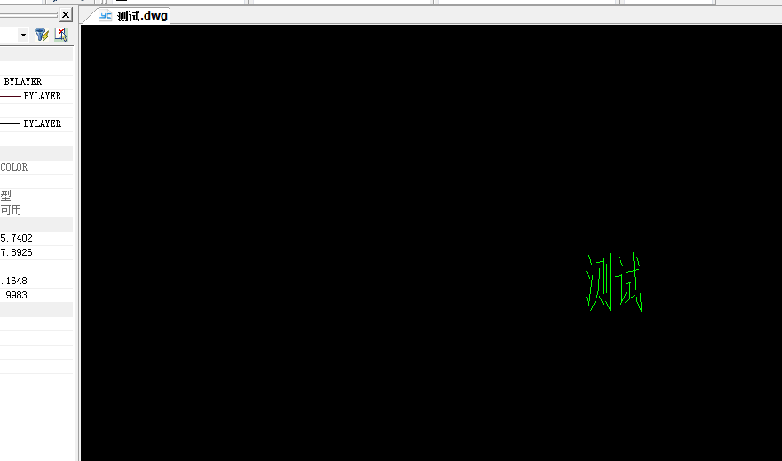
微信发送dwg文件，未产生事件

已解决
创建文件打开策略,访问之前创建的包含”测试”关键字的dwg文件,上报事件.
使用qq和微信发送dwg文件,匹配到了之前创建的文件外发策略.
不知道什么原因,之前不可以,现在可以了.
Dwg文件名:测试.dwg 外发策略名:0308 文件打开策略:dwg测试

附件中包含本次测试日志

3.数据识别规则能任意组合各种内容识别技术

创建组合打分分类
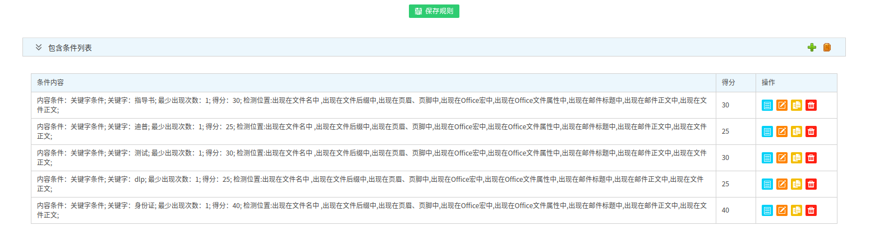
创建文件外发策略,引用此分类.
创建文档,包含字段,且保证分值大于100
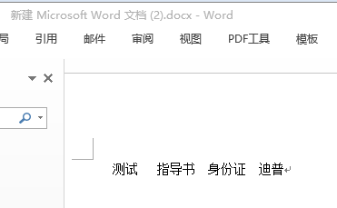
外发此文档,未产生事件.

文档名:打分文档.docx 外发策略名:组合 分类名:dafen
附件中包含本次测试日志
已解决

支持结构化指纹技术
Csv文件已经是utf-8格式,上传报错
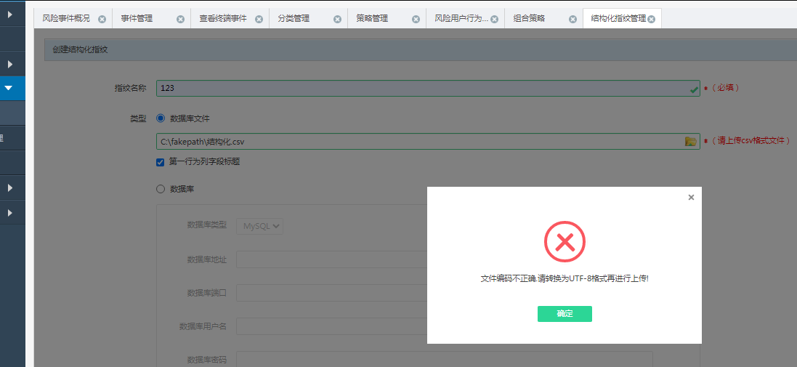

重新制作csv文件,上传成功.创建分类及策略.
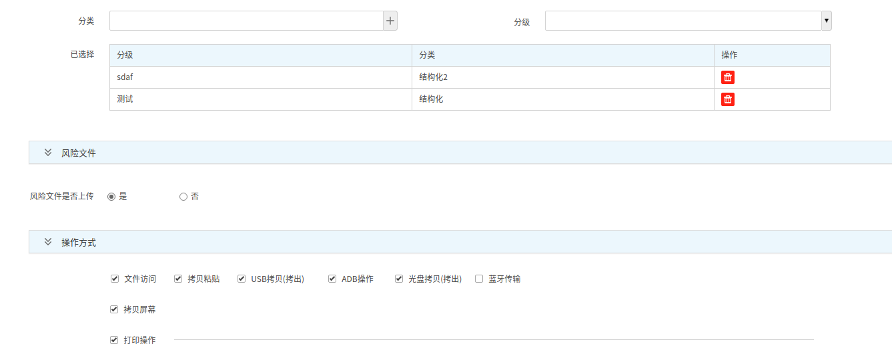
- 文件上传方式的结构化指纹,对应的”结构化2”分类,打开上传的原csv文件,未触发策略
- 添加数据库方式创建的结构化指纹,对应”结构化”分类.添加的表名为”testuser”,将此表导出来,打开导出来的文件,未触发策略.

附件中包含本次测试日志
已解决

5.终端敏感内容拷贝粘贴监控
创建分类,包含关键字”测试”
创建策略”拷贝粘贴”,引用此分类,操作方式勾选”文件访问”和”拷贝粘贴”
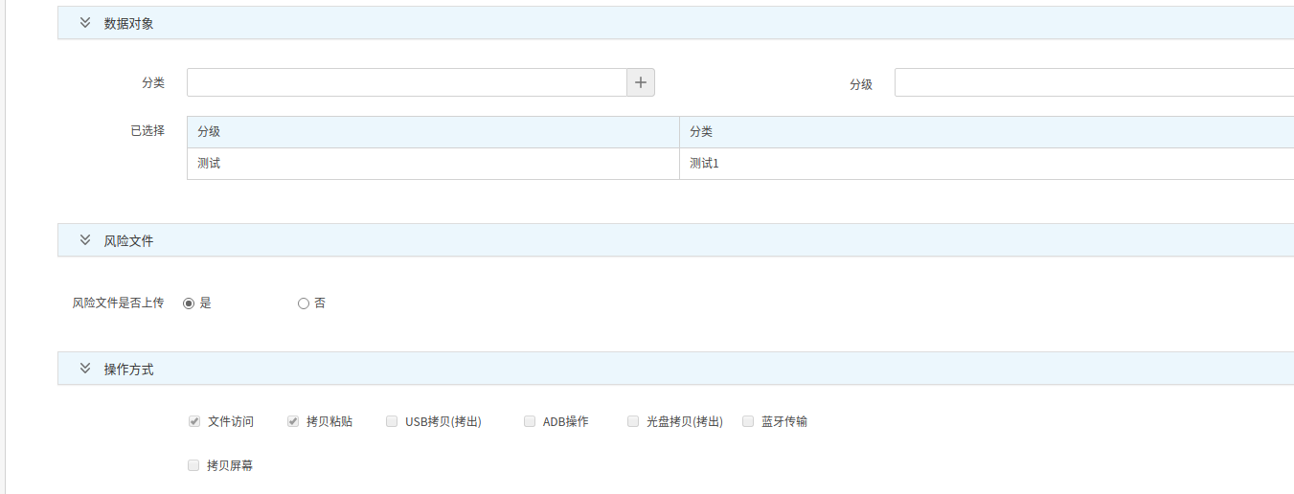
打开文档,粘贴关键字至qq和其他文档.”文件访问”操作被审计,”粘贴”操作未审计
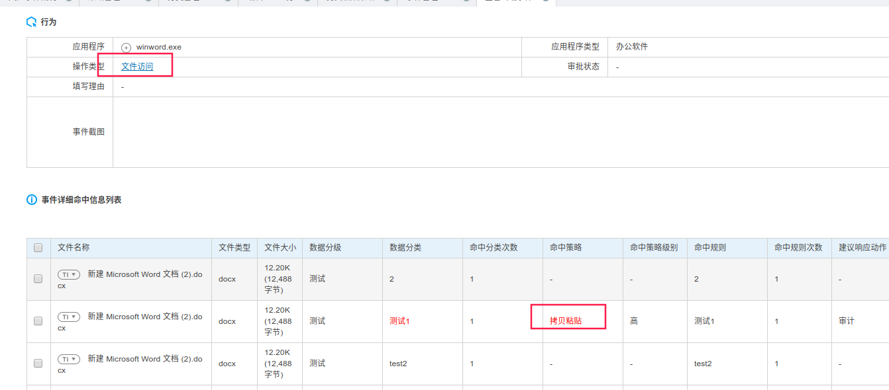

策略”拷贝粘贴”中,添加了关键字分类,关键字为”测试”,只勾选了拷贝粘贴.打开”打分文档.docx”,复制其中的文字至其它文档或IM,未产生事件
附件中包含本次测试日志
已解决

6.终端文件加密
按照指导文档,在终端设置中未有此设置项

扫描任务
创建数据发现策略
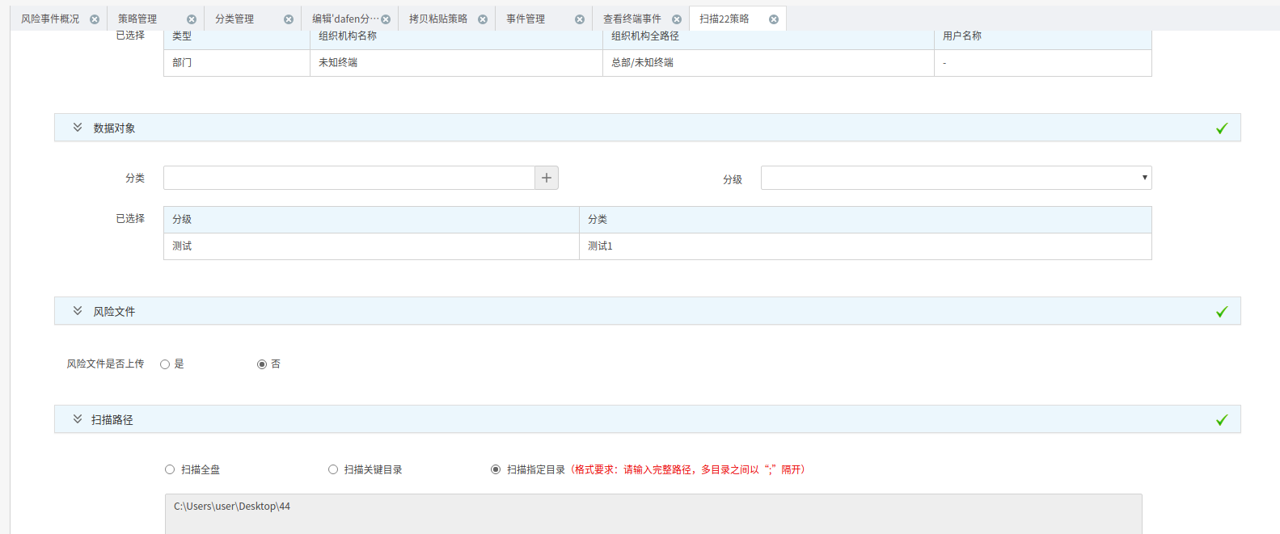
扫描失败
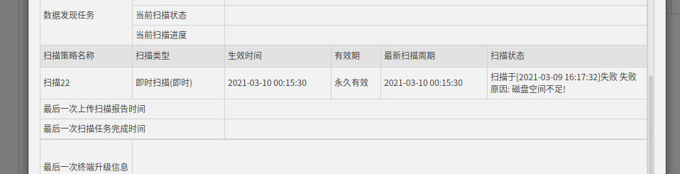

已解决

DNS隐蔽隧道检测
按照指导文档,在终端设置中未有此设置项

已解决

常见网络协议解析还原
流量镜像,Linux系统上smtp协议发送邮件,未审计到
把一台Linux操作系统的电脑流量,镜像到DLP.使用电脑上安装的Foxmail发送邮件,协议为smtp,未审计到.

原始网络流量包保存及流量内容解析
勾选”网络流量上传”
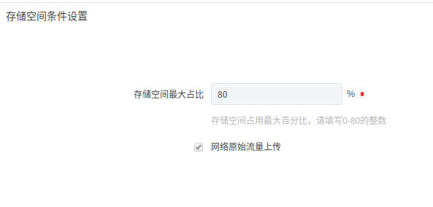
查看网络事件,未找到原始网络流量包

已解决

